电子信息学院
实验报告书

课程名：《WEB系统开发》
题 目： 实验十三 Spring MVC基础与进阶
实验类别 【验证、设计、综合】
班 级： 软件2311
学 号： 251103530135
姓 名： 符淏

评语：

成绩： 指导教师： 郭煦

批阅时间： 2025年12月18日

- 实验内容或题目
springmvc的学习与使用
2、实验目的与要求
熟练掌握 Spring MVC 核心配置（前端控制器、视图解析器、注解驱动等）的原理与扩展配置
深入理解 Spring MVC 控制器的多种用法（请求参数绑定、模型数据传递、会话管理）
- 实验步骤与源程序
实验步骤：
第4步：JSP代码
login.jsp:
<%@ page language="java" contentType="text/html; charset=UTF-8"
pageEncoding="UTF-8"%>
<!DOCTYPE html>
<html>
<head>
<meta charset="UTF-8">
<title>Login</title>
</head>
<body>
<h2>登录页面</h2>
<p style="color:red;">${msg}</p>
<form action="login" method="post">
姓名: <input type="text" name="username"><br>
密码: <input type="password" name="password"><br>
<input type="submit" value="提交">
<input type="reset" value="清除">
</form>
</body>
</html>

welcome.jsp:
<%@ page language="java" contentType="text/html; charset=UTF-8"
pageEncoding="UTF-8"%>
<!DOCTYPE html>
<html>
<head>
<meta charset="UTF-8">
<title>Welcome</title>
</head>
<body>
<h2>欢迎, ${user.username}!</h2>
</body>
</html>

第5步：Bean代码
package com.example.springmvc.bean;

public class User {
private String username;
private String password;

public String getUsername() {
return username;
}

public void setUsername(String username) {
this.username = username;
}

public String getPassword() {
return password;
}

public void setPassword(String password) {
this.password = password;
}
}

第6步：控制器代码（包括第9步的结果）
package com.example.springmvc.controller;

import java.util.HashMap;
import java.util.Map;

import org.springframework.stereotype.Controller;
import org.springframework.web.bind.annotation.GetMapping;
import org.springframework.web.bind.annotation.PostMapping;
import org.springframework.web.bind.annotation.RequestBody;
import org.springframework.web.bind.annotation.RequestMapping;
import org.springframework.web.bind.annotation.ResponseBody;
import org.springframework.web.servlet.ModelAndView;

import com.example.springmvc.bean.User;

@Controller
public class LoginController {

@PostMapping("/login")
public ModelAndView login(User user) {
System.out.println("Username: " + user.getUsername());
System.out.println("Password: " + user.getPassword());

ModelAndView mav = new ModelAndView();
if (user.getUsername().isEmpty() || user.getPassword().isEmpty()) {
mav.setViewName("login");
mav.addObject("msg", "用户名或密码不能为空！");
return mav;
}
mav.setViewName("welcome");
mav.addObject("user", user);
return mav;
}

@PostMapping("/login/json")
@ResponseBody
public Map<String, Object> loginByJson(@RequestBody User user) {
System.out.println("Login with JSON:");
System.out.println("Username: " + user.getUsername());
System.out.println("Password: " + user.getPassword());
Map<String, Object> result = new HashMap<>();
result.put("success", true);
result.put("user", user);
return result;
}
}
第7步：Spring MVC 配置文件（包括第8步的结果）
<?xml version="1.0" encoding="UTF-8"?>
<beans xmlns="http://www.springframework.org/schema/beans"
xmlns:context="http://www.springframework.org/schema/context"
xmlns:mvc="http://www.springframework.org/schema/mvc"
xmlns:xsi="http://www.w3.org/2001/XMLSchema-instance"
xsi:schemaLocation="
http://www.springframework.org/schema/beans
https://www.springframework.org/schema/beans/spring-beans.xsd
http://www.springframework.org/schema/context
https://www.springframework.org/schema/context/spring-context.xsd
http://www.springframework.org/schema/mvc
https://www.springframework.org/schema/mvc/spring-mvc.xsd">

<!-- Define the view resolver -->
<bean id="viewResolver"
class="org.springframework.web.servlet.view.InternalResourceViewResolver">
<!-- Set the prefix -->
<property name="prefix" value="/WEB-INF/jsp/" />
<!-- Set the suffix -->
<property name="suffix" value=".jsp" />
</bean>

<!-- Specify the package to scan -->
<context:component-scan
base-package="com.example.springmvc.controller" />

<!-- Add annotation-driven configuration -->
<mvc:annotation-driven />

</beans>

- 测试数据与实验结果（可以抓图粘贴）
JSP登录页面图
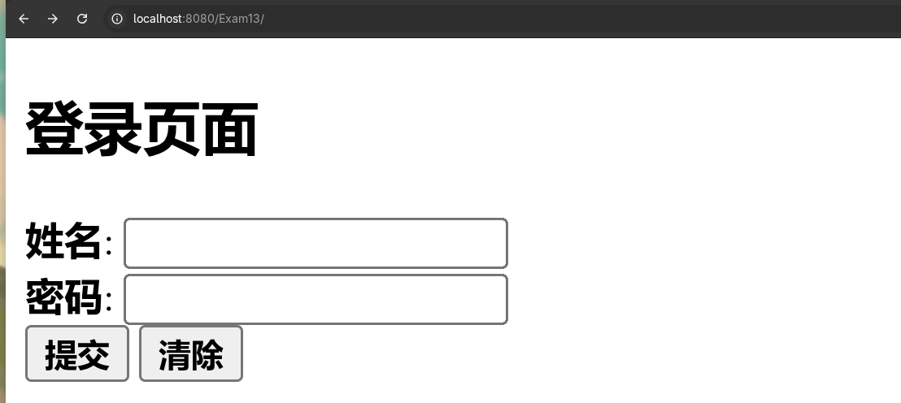
输入空信息：
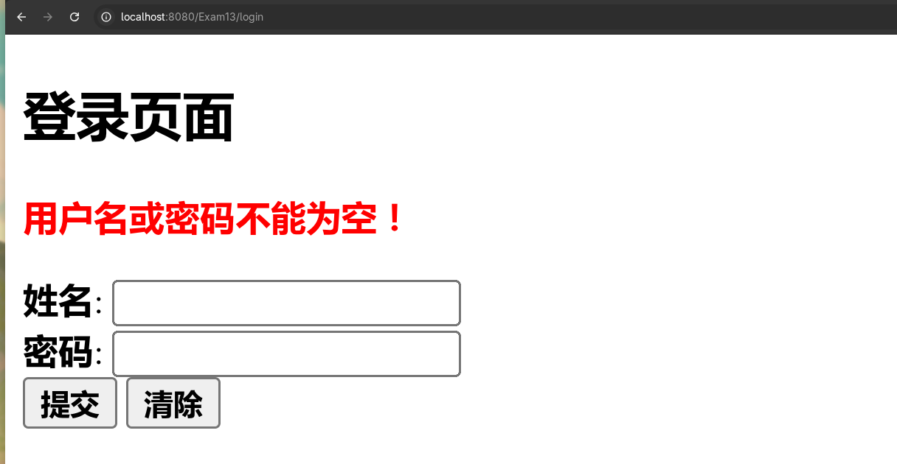
输入姓名：user 密码：123456：
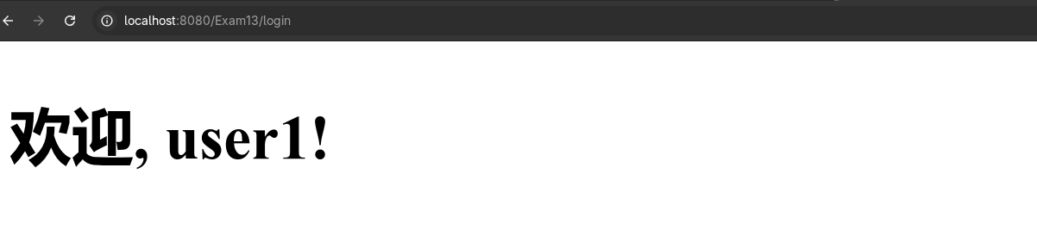

控制台输出内容图
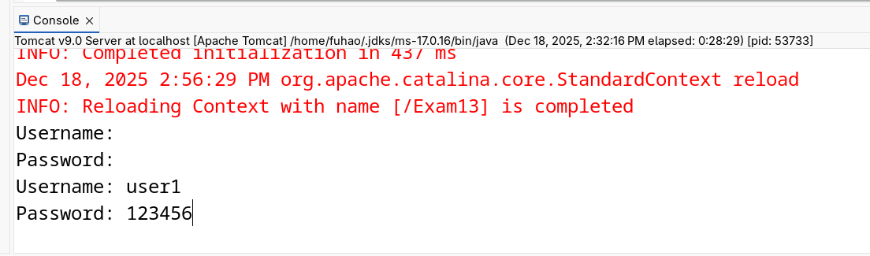
使用postman发送请求:
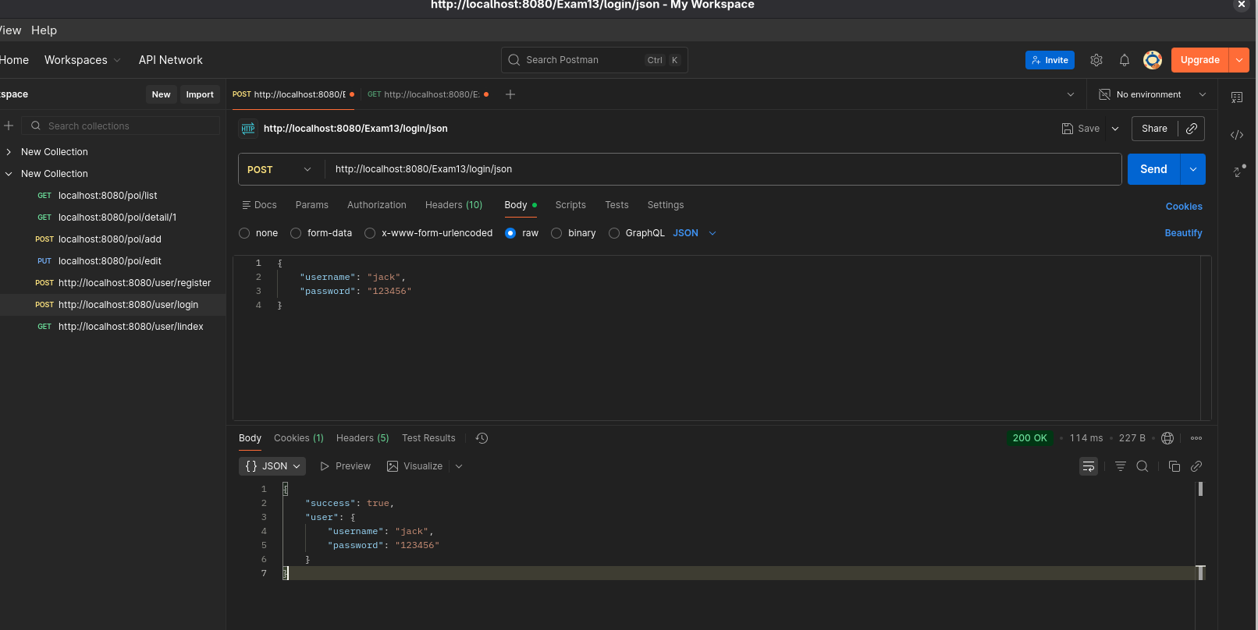
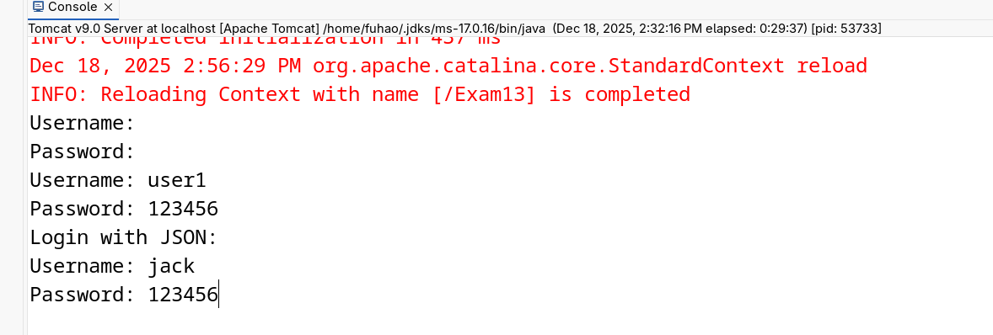
- 结果分析与实验体会
本次实验深入学习了SpringMVC框架，从基础配置到控制器、视图、模型的交互都有所涉猎。通过实践，我对MVC设计模式的理解更加深刻，掌握了如何利用SpringMVC高效构建Web应用。整体过程顺利，对提升Java Web开发能力大有裨益。

